MilkShape Parte 2 - Modelando uma casa
Traduzido por Mercenario
Ae galera, estou de volta no meu segundo tutorial, aqui vou mostrar para vocês o desenvolvimento de uma casa no Milkshape, espero que gostem e modelem umas coisas loucas, ele será muito útil (quem curte jogos de estratégia vai delirar hehehe). Divirtam-se!! :)
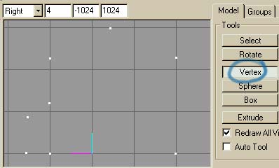
1º Passo: Antes de iniciar, eu desenhei um esboço 3D do que eu queria em um papel, na minha opinião o trabalho fica bem mais fácil assim. De qualquer maneira, inicie com o botão vertex desenhando a forma da casa na visão lateral.
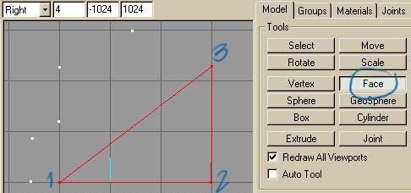
2º Passo: Agora usando o comando FACE faça como mostrado no gráfico, crie a face em três pontos no sentido ANTI-HORÁRIO, para que ela seja criada com sua face encarando o lado correto(ela aparecerá cinza na 3D View), então, você deverá ver um triângulo cinzento, mas se aparecer um triângulo preto, utilize o comando de inverter a face como explicado no primeiro tutorial, e não se esqueça, sempre observe isso durante a criação, porque depois fica mais complicado para corrigir.
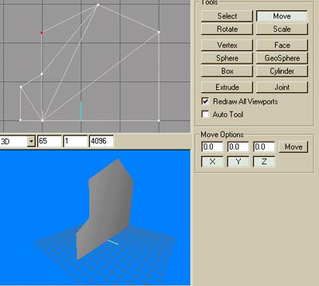
3º Passo: Agora faça o mesmo com os outros vértices, observando o resultado na visão 3D, você verá um lado da casa. Fácil né? Se caso estiver torto em alguma parte, posicione corretamente os vértices antes de prosseguir.
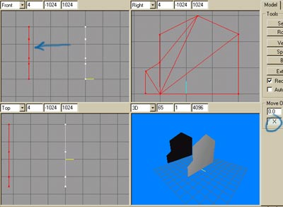
4º Passo: Agora com a lateral da casa selecionado, vá no menu superior e pressione EDIT-DUPLICATE SELECTION ou Ctrl+D. Então, selecionando o comando MOVE, deixe apenas marcado o eixo X e mova a cópia na visão frontal até uma certa distância como no gráfico, usando o comando de inverter face, deixe as faces dos dois lados encarando o lado externo, e o lado preto no lado interno (nossa... hehe).
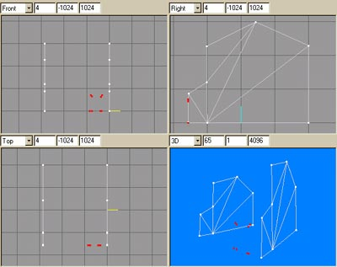
5º Passo: Agora vamos construir uma porta para a casa. Crie 4 vértices na "Frente imaginária" da casa e mais 4 vértices interiores, na mesma posição da profundidade das que você criou primeiro, como mostrado no gráfico, agora crie todas as faces dela como no gráfico seguinte.
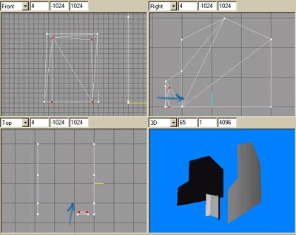
6º Passo: Depois de você ter criado as faces, selecione os 4 vértices internos da porta e movimente-os um pouco para o fundo, como você pode ver na visão 3D nós agora temos uma inserção de onde a porta vai estar.
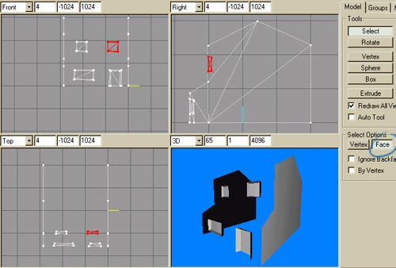
7º Passo: Para fazer as janelas a técnica é a mesma da porta, mas se você quiser duplicar a porta e depois utilizar SCALE, mas recomendo que faça elas para experiência própria!! Para fazer as janelas na parede do fundo, duplica a janela frontal e utilize o comando VERTEX- MIRROR/FRONT <-->BACK para inverter o lado da janela.
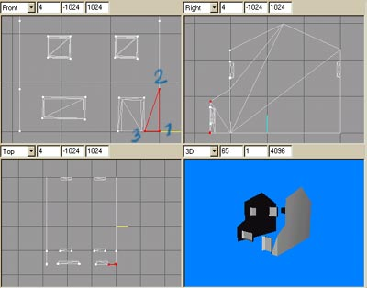
8º Passo: Agora nós criaremos a parede frontal. 1... 2... 3... Crie as faces a partir da parede frontal em baixo, depois a parede frontal superior e a parede traseira (mudando a visão frontal para a visão traseira, é só clicar com o botão direito na janela frontal, ir em PROJECTION>BACK) MUITO IMPORTANTE COMO EU DISSE: selecione as vértices que você não precisa e de um Ctrl+H. Como você pode ver enquanto eu trabalhava com a parte frontal eu ocultei a parte traseira da casa.
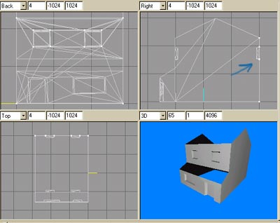
9º Passo: Agora mostre os vértices do fundo da casa (desoculte todos ou utilize Ctrl+U para mostrar somente os vértices). Esconda os vértices frontais. Nós não mexemos ainda no telhado e é o que faremos no próximo passo.
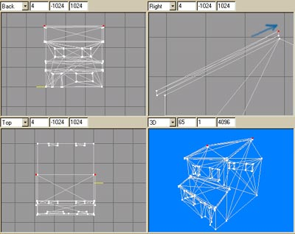
10º Passo: No telhado baixo cria-se um BOX, escale, gire e mova-o para que ele fique como o telhado, deixe um pedaço do box para fora como se fosse o fim do telhado (como na imagem). Faça a mesma coisa no telhado superior, crie um box e faça a parte frontal do telhado, depois, duplique a parte frontal do telhado e inverta-o e posicione-o para que seja a parte de trás. Agora seleciona-se um par de vértices de cada um dos telhados superiores e utilize o SNAP and WELD (estale e solde, explicado no primeiro tutorial) para serem apenas um objeto.
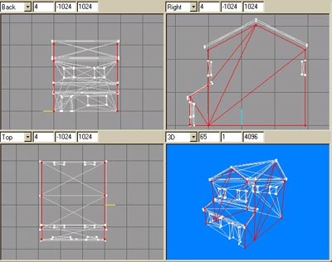
11º Passo: Eu mantive o telhado separado do resto para facilitar minha seleção. Agora finalmente (ufa hehe) nós podemos criar o esquema para o mapeamento do modelo. Eu selecionei todas as faces dos dois lados da casa como no gráfico está mostrado. Use SHIFT+CLIQUE ESQUERDO para adicionar na seleção e SHIFT+CLIQUE DIREITO para remover da seleção. Agora que todas as faces dos lados estão selecionadas vá até a aba GROUPS e pressione REGROUP, então escreva o nome do grupo como "Lados" e clique em rename, e assim crie os outros, Ex: lados, janelas, telhado superior, telhado inferior, porta. Assim é mais fácil mapear o modelo, como explicarei no próximo tutorial!
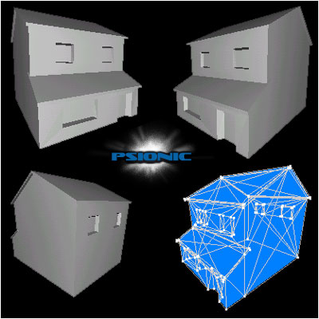
12º Passo: E ai está a casa em vários ângulos, como você pode ver ela aparentemente é simples, mas com uma boa textura ela ficaria ótima em qualquer jogo! Esse modelo tem 149 triângulos. Com estás técnicas você pode fazer práticamente qualquer coisa!!
Espero que tenha gostado desse 2º tutorial, fiz o possível para deixa-lo bem claro para todos, e como vocês sabem, qualquer dúvida, sugestão ou crítica, por favor, me escrevam merssenario@hotmail.com.
Tradução: Marcos V. Ferreira (Mer¢enario)

Indique este artigo para um amigo
Microsoft VBScript runtime error '800a01a8'
Object required
/artigos/redirforum.asp, line 4

